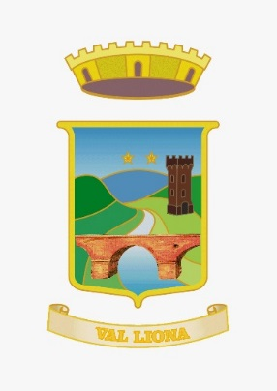 | COMUNE DI VAL LIONA  Provincia di Vicenza  Piazza Marconi, 1 36040 Val Liona (VI)  C.F. e P.IVA 04078130244  Tel. 0444 / 889989 – 889522 – 868037  Ufficio finanziario – tel. 0444/778107

INCARICHI CONFERITI O AUTORIZZATI AI DIPENDENTI
Ex art. 8 d.lgs. 33/2013
Anno 2020
Nominativo del dipendente del Comune di Val Liona | Amministrazione che ha conferito incarico | Oggetto incarico | Durata incarico | Compenso percepito
STORATO EVELIN | COMUNE DI LONIGO | Collaborazione ufficio tecnico, ai sensi art. 1, c.557 L. 311/2004 | Dal 03/02/2020 al 30/04/2020 | Importo lordo € 2.000,00
BALBO JONATHAN | COMUNE DI VAL LIONA | commissione concorso | Dal 09/06/2020 al 30/07/2020 | 200,00
BELLINI GIANNA | COMUNE DI ALONTE | commissione concorso | Dal 18/10/2020 al 31/12/2020 | Zero

